Experiment 2

1.使用Action访问ActionContext方式，编写一个网站计数器

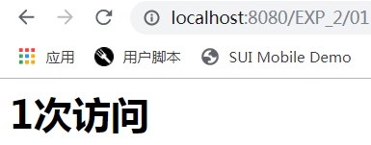

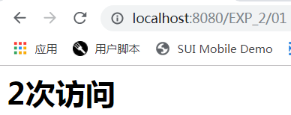

2.使用IOC方式构建用户登录系统

**public class** LoginAction **extends** ActionSupport **implements** ServletRequestAware

**private** HttpServletRequest **request**;

@Override  
**public void** setServletRequest(HttpServletRequest httpServletRequest) {  
 **this**.**request** = httpServletRequest;  
}

HttpSession session = **request**.getSession();  
session.setAttribute(**"userName"**, **request**.getParameter(**"user.userName"**));  
session.setAttribute(**"password"**, **request**.getParameter(**"user.password"**));  
session.setAttribute(**"login_msg"**, **"用户名或密码错误！"**);

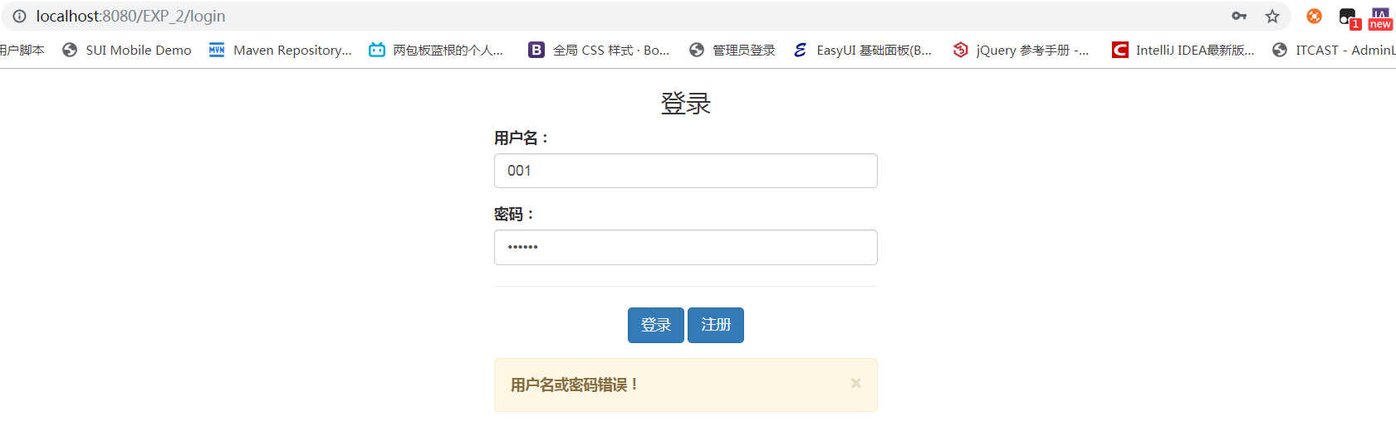

3.指定method属性方式实现登录与注册功能

<**action name="login" class="cn.cslg.action.LoginAction" method="excute"**>  
 <**result name="success"**>/main.jsp</**result**>  
 <**result name="error"**>/login.jsp</**result**>  
</**action**>  
  
<**action name="register" class="cn.cslg.action.RegisterAction" method="excute"**>  
 <**result name="success"**>/login.jsp</**result**>  
</**action**>

1. 使用Structs的标签库开发表单页面

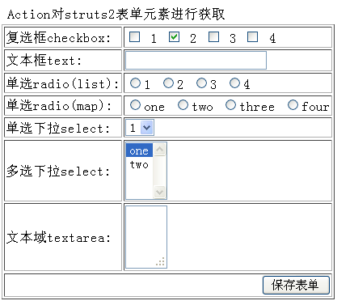

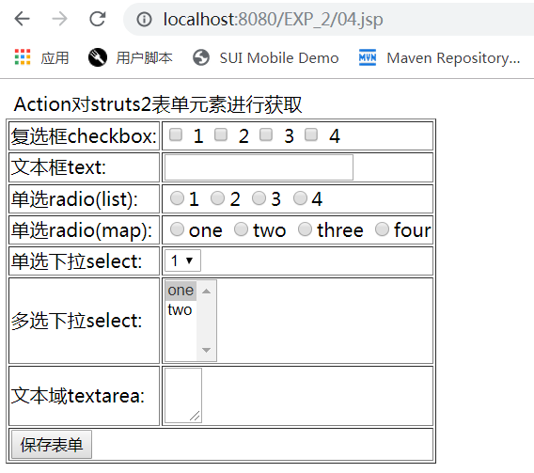

1. 使用Structs的国际化功能开发一个用户登录功能

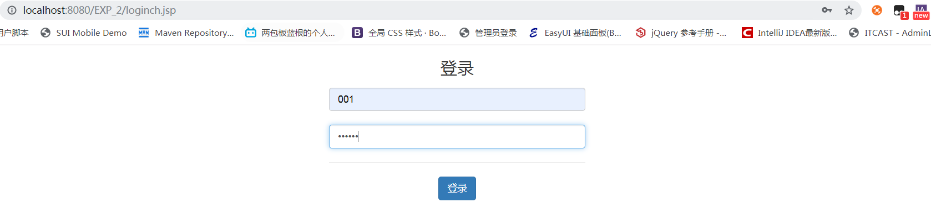

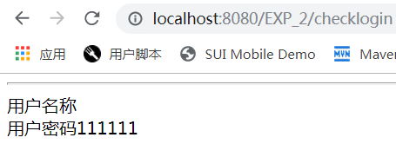

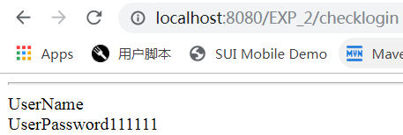

6.使用Structs的校验器功能

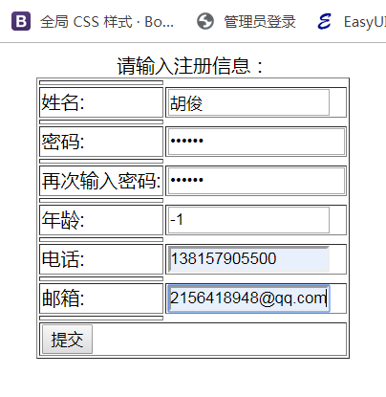

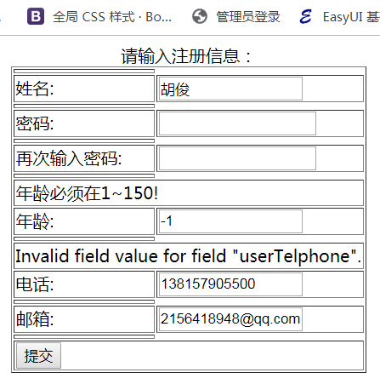

7.Structs的文件上传和下载

